工作总结 - 周靖淦

1. 工作主要方面
2. 完善了针对高斯多普勒谱型基于谐波叠加法的实现，并比较了等面积法、等距离法和精确多普勒扩展法的性能。
3. 推导并实现了巴特沃茨谱（1，2，3阶）的谐波叠加法的实现，基于的方法是等面积法，并对该模型的性能进行了评估。
4. 具体工作内容
5. 高斯功率谱的实现

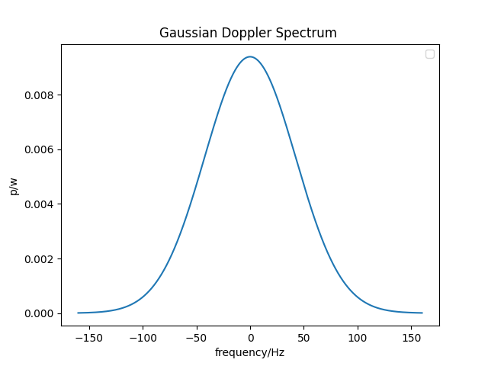

图1

高斯多普勒功率谱如图1所示，在方差var = 1，截止频率等于91Hz的情况下，分别用等面积法（MEA），等距离法（MED），精确多普勒扩展法（MEDS）对该方法进行分析，采用的是均方误差的分析法，得出的结果图2如下：

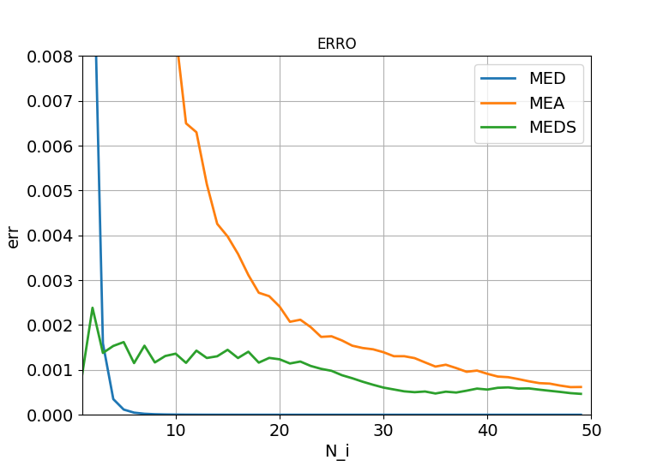

图2

由上述的结果可以看出，部分曲线并不光滑，原因是引入了逆误差函数，造成数值不连续。三者的性能比较等距离法优于精确多普勒扩展法，精确多普勒扩展法优于等面积法，这个结论和经典谱情况有较大的差别，经典谱的结果如下图3

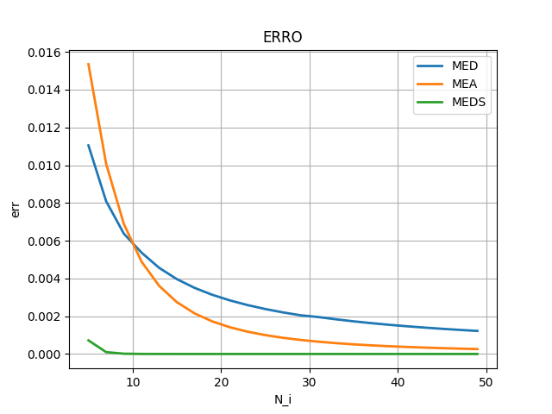

图3

1. 巴特沃茨功率谱的实现

2.1 公式推导

巴特沃茨功率谱目前网上只有滤波法的实现方法，其实现如下：

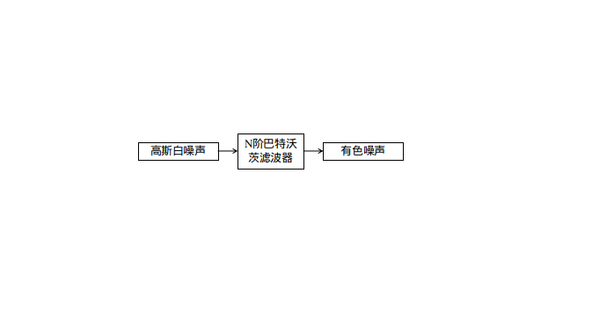

这周我根据等面积法的推导思想，已经推导出来了N=1，2，3时的巴特沃茨谱的谐波叠加法实现方法，并进行了部分的模型性能的评估。

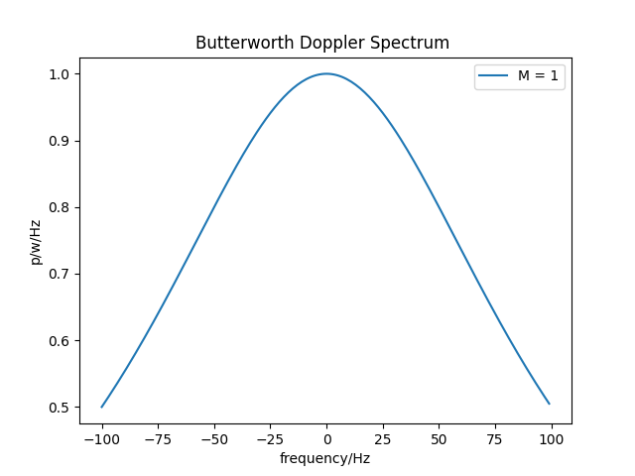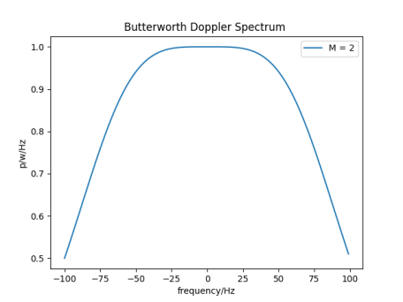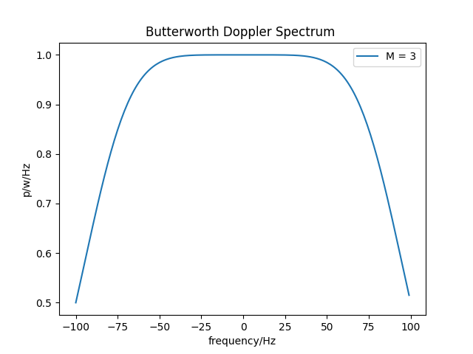

图4

处理的思路和步骤如下：

1）将功率谱的总积分功率调整到 $σ_{0}^{2}$，得出如下功率谱密度

$$S_uiui=\frac{2σ_{0}^{2}}{πfd}\frac{1}{1+{(\frac{f}{f_{d}})}^{2M}} |f|<fd$$

2）将总功率进行N等分，每份的大小相等，用积分表示该式子，再经过一系列的构造，将离散频率分量fi和正弦波系数ci显式表示出来。

ci = sigma * sqrt(2/N)

fi = fd * F_m(pi*(N_i+n)/4N_i)

这里的F_m是一个变限积分，阶数高于1，会导致fi无显式解。

2.2 模型评估

采取之前的均方误差法，需要知道理论的自相关函数，推导过程比较繁琐，暂时还没有实现。这次采取的是理论的多普勒扩展值与实际的多普勒扩展值进行比较。同时，还尝试通过，主观上对生成的序列的频谱进行分析比较。

2.2.1 多普勒扩展值

多普勒扩展值，是功率谱的二阶中心距平方根，能够从一个方面描述频谱特性。将标准的值与叠加法生成的值做对比，就能够看出两者的差距。

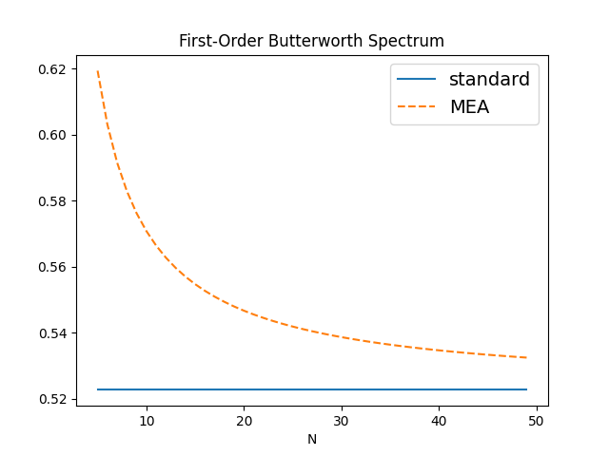

图 5

图5这是第一阶的巴特沃茨谱，方差以及截止频率一定的情况下，理论的多普勒扩展值为常数，在第一阶的时候大概为52.27232，虚线是用谐波叠加法生成的巴特沃茨谱的多普勒扩展值，可以看出，随着N的增加，该数值不断靠近标准值，这与理论的情况是符合的。

同样的检验标准可以用2，3阶上（理论上可以扩展到所有阶），2阶的情况下，理论值大概为53.02339，3阶的情况下，理论大概为53.82139，将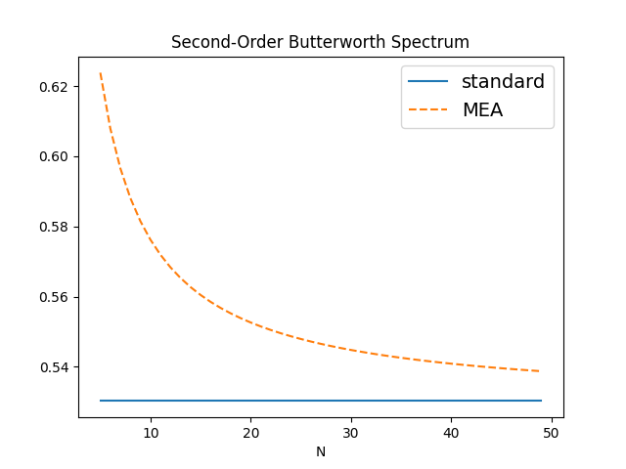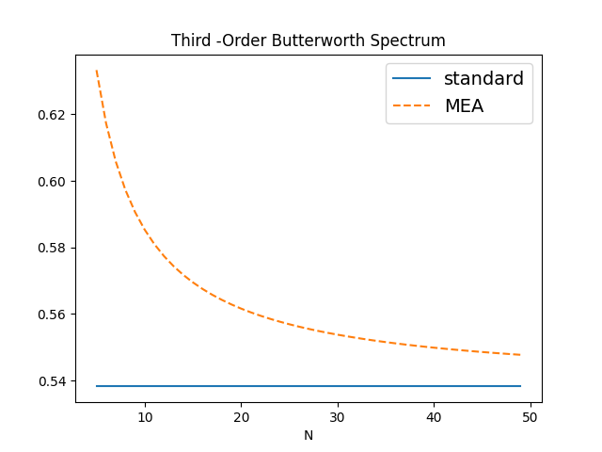

图6

2，3阶的情况下，该值和1阶有相同的规律，都是逐渐靠近理论值。

可以通过经典谱的已有的对比结果来参考。

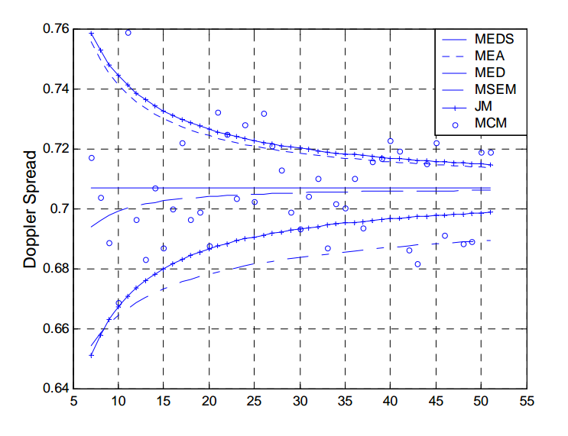

图7

2.2.2 通过频谱值进行比较

这个方法比较主观，从稀疏程度大概可以看出谱型，此时fd = 100Hz，是一阶的巴特沃茨谱，截止频率大约为100Hz左右

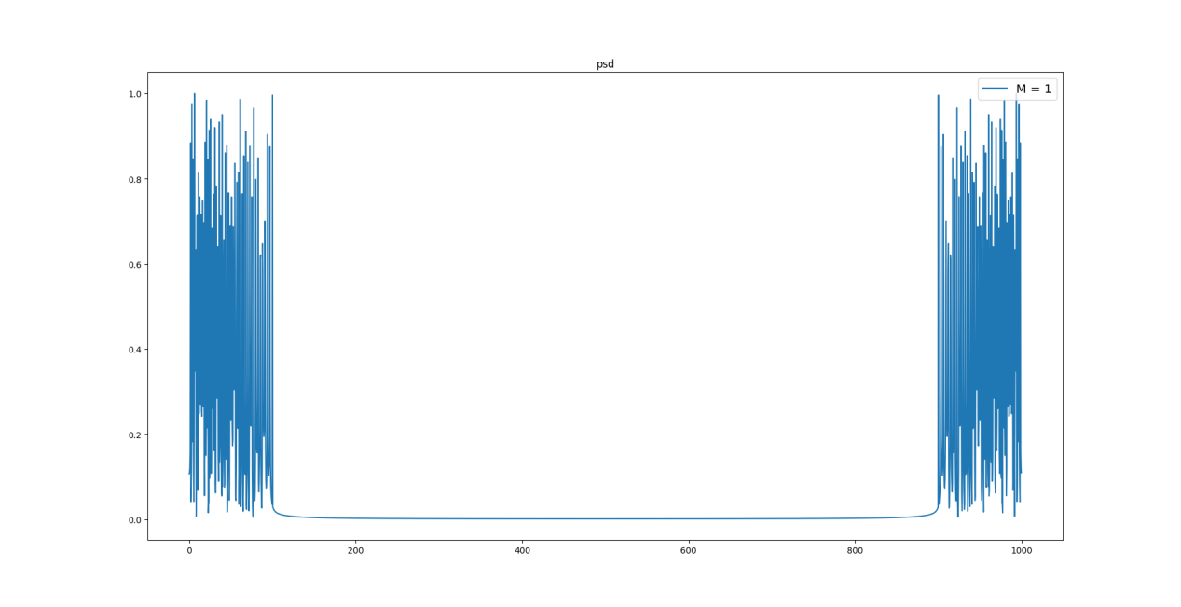

图8

不过这种方法比较主观，不具有太多的参考价值。